建筑能效测评报告书
公共建筑
设计编号：



工程地点 | ： | 安徽-合肥
建设单位 | ：
设计单位 | ：
设计人 | ：
校对人 | ：
审定人 | ：
报告日期 | : | 2026年1月4日

采用软件 | : 能耗计算BESI2025 | 
软件版本 | : 20250505(PLUS)
正版授权码 | : T18949199181
研发单位 | : 北京绿建软件股份有限公司

目 录

4.1 气象地点 4
4.2 逐日干球温度表 4
4.3 逐月辐照量表 4
4.4 峰值工况 4
6.1 工程材料 7
6.2 围护结构作法简要说明 8
8.1 房间类型 9
8.2 系统类型 10
8.3 制冷系统 10
8.4 供暖系统 10
8.5 照明 11
9.1 房间类型 11
9.2 系统类型 11
9.3 制冷系统 12
9.4 供暖系统 13
9.5 照明 13
11.1 工作日/节假日人员逐时在室率(%) 16
11.2 工作日/节假日照明开关时间表(%) 16
11.3 工作日/节假日设备逐时使用率(%) 17
11.4 工作日/节假日空调系统运行时间表(1:开,0:关) 18
11.5 工作日/节假日新风运行时间表(%) 18

建筑概况
工程名称
工程地点 | 安徽-合肥
地理位置 | 北纬：32.00° | 东经：117.23°
计算建筑面积(m²) | 地上4460 地下0
建筑层数 | 地上3 地下0
建筑高度（m） | 地上9.9 地下0.0
计算建筑体积(m³) | 14719.11
计算建筑外表面积(m²) | 4217.99
北向角度 | 90
结构类型
外墙太阳辐射吸收系数 | 0.29
屋顶太阳辐射吸收系数 | 0.50
控温期 | 供冷期:5.20-9.15,供暖期:11.15-3.15

测评依据
1. 《建筑能效标识技术标准》(JGJ/T 288-2012)
2. 《建筑节能与可再生能源利用通用规范》GB55015-2021
3. 《公共建筑节能设计标准》GB50189-2015
4. 《民用建筑热工设计规范》GB50176-2016
5. 《建筑幕墙、门窗通用技术条件》GB/T31433-2015

软件介绍
本报告内容由能耗计算BESI2025计算并输出，能耗计算BESI以CAD为平台，内置DOE2内核，可与建筑节能模型无缝对接，精准快速得到动态理想负荷，完美支持从《建筑能效标识技术标准》到《绿色建筑评价标准》要求的节能率，以及建筑全能耗的计算；软件充分考虑工程实际需求，从冷热源、输配水泵到末端风机，覆盖了常见暖通设备的能耗计算；并支持灵活的采暖供冷期、系统划分、运行策略设置等功能以及强大的结果数据分析。

气象数据

气象地点
安徽-合肥, 《建筑节能气象参数标准》

逐日干球温度表
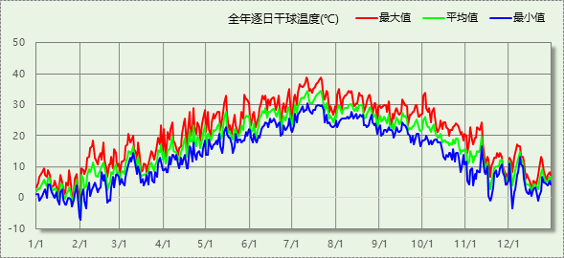

逐月辐照量表
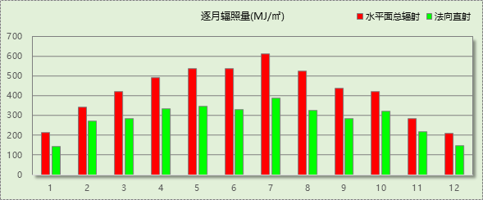

峰值工况
气象数据 | 时刻 | 干球温度(℃) | 湿球温度(℃) | 含湿量(g/kg) | 焓值(kj/kg)
最热 | 07月10日15时 | 38.9 | 28.3 | 20.4 | 91.5
最冷 | 01月31日19时 | -7.2 | -8.3 | 1.4 | -3.8

建筑大样
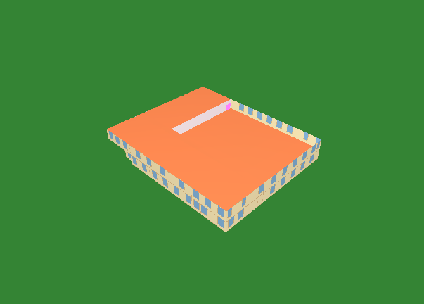
西南轴侧图
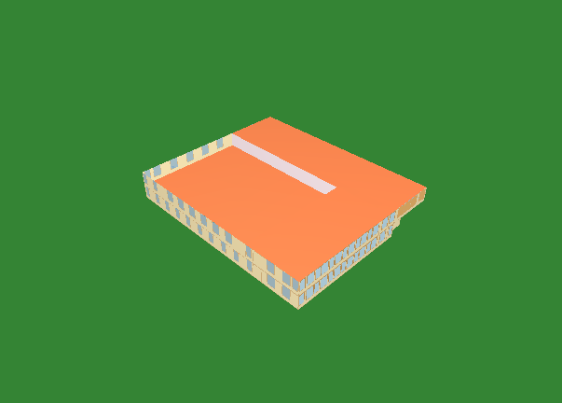
东北轴侧图
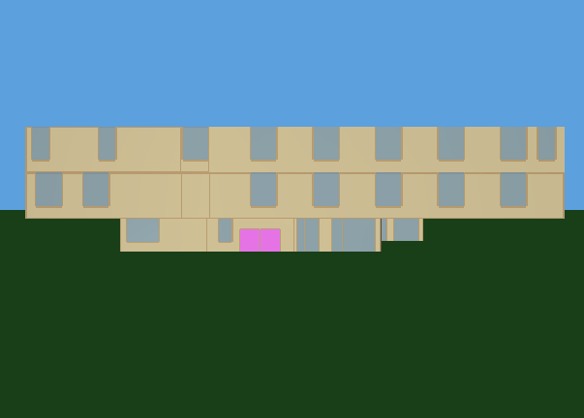
前视图
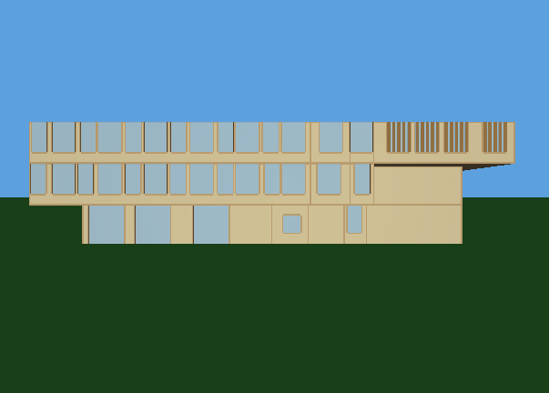
后视图

围护结构

工程材料
材料名称 | 导热系数  λ | 蓄热系数  S | 密度  ρ | 比热容  Cp | 蒸汽渗透  系数u | 数据来源
材料名称 | W/(m.K) | W/(㎡.K) | kg/m³ | J/(kg.K) | g/(m.h.kPa) | 数据来源
水泥砂浆 | 0.930 | 11.370 | 1800.0 | 1050.0 | 0.0210 | 民用建筑热工设计规范 GB50176-2016
岩棉条复合板（tr10,0,a级） | 0.046 | 0.700 | 120.0 | 1220.6 | 0.4880 | 民用建筑热工设计规范 GB50176-2016
混合砂浆 | 0.870 | 10.750 | 1700.0 | 1074.4 | 0.0975 | 民用建筑热工设计规范 GB50176-2016
钢筋混凝土 | 1.740 | 17.200 | 2500.0 | 920.0 | 0.0158 | 民用建筑热工设计规范 GB50176-2016
挤塑聚苯乙烯泡沫塑料板(XPS)(X200，B1级) | 0.034 | 0.360 | 30.0 | 1747.2 | 0.0023 | DB34/T1466-2023
c20细石混凝土(ρ=2300) | 1.510 | 15.243 | 2300.0 | 920.0 | 0.0173 | 民用建筑热工设计规范 GB50176-2016
轻骨料混凝土(找坡层) | 0.300 | 5.000 | 1050.0 | 1091.3 | 0.0140 | 民用建筑热工设计规范 GB50176-2016
煤矸石空心砖 | 0.580 | 7.920 | 1400.0 | 1050.0 | 0.0900 | 民用建筑热工设计规范 GB50176-2016
石墨匀质保温板（60型，A级） | 0.060 | 0.800 | 155.0 | 3683.3 | 0.0162 | DB34/T1466-2023
石墨聚苯乙烯保温隔声板（经压缩、覆膜处理） | 0.035 | 0.360 | 18.0 | 2828.8 | 0.0162 | DB34/T1466-2023
蒸压加气混凝土（B05） | 0.140 | 2.610 | 500.0 | 1050.0 | 0.0998 | DB34/T1466-2023
石墨匀质保温板（50型，A级） | 0.050 | 0.800 | 155.0 | 3683.3 | 0.0162 | DB34/T1466-2023
硬泡聚氨酯复合板（B1级） | 0.024 | 0.360 | 35.0 | 2121.6 | 0.0005 | DB34/T1466-2023
挤塑聚苯板XPS(整浇墙体)（B1级)(W300,034级） | 0.034 | 0.360 | 30.0 | 1747.2 | 0.0023 | DB34/T1466-2023
石墨匀质保温板（50型，A级）（1） | 0.050 | 0.800 | 155.0 | 3683.3 | 0.0000 | DB34/T1466-2023
石墨模塑聚苯板SEPS(墙体)(B1级)(033级) | 0.033 | 0.360 | 20.0 | 2133.5 | 0.0000 | DB34/T1466-2023
改性聚丙烯保温隔声板 | 0.035 | 0.360 | 18.0 | 2828.8 | 0.0000 | DB34/T1466-2023

围护结构作法简要说明
1. 屋顶：屋顶构造一 (K=0.252,D=4.358)：（由上到下）
水泥砂浆 20mm＋c20细石混凝土(ρ=2300) 40mm＋挤塑聚苯乙烯泡沫塑料板(XPS)(X200，B1级) 130mm＋轻骨料混凝土(找坡层) 30mm＋石墨匀质保温板（50型，A级）（1） 25mm＋钢筋混凝土 120mm＋混合砂浆 20mm
2. 外墙（填充墙）：填充墙构造一 (K=0.171,D=9.725)：（由外到内）
石墨匀质保温板（60型，A级） 100mm＋石墨匀质保温板（50型，A级） 40mm＋硬泡聚氨酯复合板（B1级） 50mm＋蒸压加气混凝土（B05） 40mm＋煤矸石空心砖 400mm＋挤塑聚苯板XPS(整浇墙体)（B1级)(W300,034级） 40mm＋混合砂浆 30mm
3. 热桥柱：热桥柱构造一 (K=0.427,D=3.863)：（由外到内）
水泥砂浆 20mm＋石墨模塑聚苯板SEPS(墙体)(B1级)(033级) 30mm＋石墨匀质保温板（60型，A级） 80mm＋钢筋混凝土 200mm＋混合砂浆 20mm
4. 挑空楼板：挑空楼板构造一 (K=0.394,D=3.097)：（由上到下）
水泥砂浆 20mm＋石墨聚苯乙烯保温隔声板（经压缩、覆膜处理） 25mm＋钢筋混凝土 120mm＋水泥砂浆 20mm＋改性聚丙烯保温隔声板 30mm＋岩棉条复合板（tr10,0,a级） 40mm＋混合砂浆 20mm
5. 外窗构造：6高透双银Low-E+16A+6(窗框比0.25)金属隔热框(隔热条26mm)(暖边) (K=2.200)：
传热系数2.200W/㎡.K，窗太阳得热系数0.307

围护结构概况

 |  |  | 标识建筑 |  |  | 比对建筑
天窗屋顶比 |  |  | － |  |  | －
屋顶传热系数K  和热惰性指标 D |  |  | K=0.25  D=4.36 |  |  | K=0.40  D=3.72
外墙传热系数K  和热惰性指标 D |  |  | K=0.79  D=9.73 |  |  | K=0.80  D=4.08
挑空楼板传热系数K  和热惰性指标 D |  |  | K=0.39  D=3.10 |  |  | K=0.70  D=3.24
天窗传热系数K  和太阳得热系数 SHGC |  |  | K=－  SHGC=－ |  |  | K=－  SHGC=－
外窗（包括透明幕墙） | 朝向 | 立面 | 窗墙比 | 传热  系数 | 太阳得热系数 | 窗墙比 | 传热  系数 | 太阳得热系数
外窗（包括透明幕墙） | 南向 | 南-默认立面 | 0.31 | 2.20 | 0.14 | 0.31 | 2.20 | 0.35
外窗（包括透明幕墙） | 北向 | 北-默认立面 | 0.44 | 2.20 | 0.23 | 0.44 | 2.20 | 0.35
外窗（包括透明幕墙） | 东向 | 东-默认立面 | 0.35 | 2.20 | 0.15 | 0.35 | 2.20 | 0.35
外窗（包括透明幕墙） | 西向 | 西-默认立面 | 0.28 | 2.20 | 0.15 | 0.28 | 2.60 | 0.40
室内参数和气象条件设置 |  |  | 按《建筑节能与可再生能源利用通用规范》附录C设置
备注：
1. 传热系数的单位W/(m2.k)，其他参数无量纲.
2. 屋顶和外墙的传热系数K和热情性指标D指平均值.
3. 设计建筑：“—”代表本工程无对应项.

标识建筑

房间类型

房间参数表
房间类型 | 空调  温度℃ | 供暖  温度℃ | 新风量 | 渗透风  换气次数 | 人员密度 | 照明功率 | 插座设备  功率
卫生间 | 28 | 18 | 20(m³/h.人) | 0(次/h) | 20(㎡/人) | 4(W/㎡) | 15(W/㎡)
大厅 | 26 | 20 | 30(m³/h.人) | 0(次/h) | 8(㎡/人) | 8(W/㎡) | 15(W/㎡)
报告厅 | 26 | 18 | 14(m³/h.人) | 0(次/h) | 2.5(㎡/人) | 9(W/㎡) | 15(W/㎡)
文印间 | 27 | 18 | 0(m³/h.人) | 0(次/h) | 20(㎡/人) | 9(W/㎡) | 15(W/㎡)
普通办公室 | 26 | 20 | 30(m³/h.人) | 0(次/h) | 8(㎡/人) | 8(W/㎡) | 15(W/㎡)
楼梯间 | － | － | 0(m³/h.人) | 0(次/h) | 0(人) | 2(W/㎡) | 5(W/㎡)
目录室 | 26 | 20 | 30(m³/h.人) | 0(次/h) | 8(㎡/人) | 8(W/㎡) | 15(W/㎡)
设备间 | － | － | 0(m³/h.人) | 0(次/h) | 0(人) | 3.5(W/㎡) | 15(W/㎡)
走廊 | 26 | 16 | 20(m³/h.人) | 0(次/h) | 50(㎡/人) | 3(W/㎡) | 15(W/㎡)
阅览室 | 26 | 20 | 30(m³/h.人) | 0(次/h) | 8(㎡/人) | 8(W/㎡) | 15(W/㎡)
阅览室 | 26 | 18 | 30(m³/h.人) | 0(次/h) | 8(㎡/人) | 9(W/㎡) | 15(W/㎡)

作息时间表
详见附录

系统类型

系统分区
系统编号 | 系统类型 | 面积(㎡) | 包含的房间
自动 | 多联机空调制冷+地暖/辐射板采暖/散热器采暖 | 3318.71 | 所有房间

热回收参数
系统编号 | 热回收 | 供冷 |  | 供暖
系统编号 | 热回收 | 回收效率(%) | 启动温(焓)差 | 回收效率(%) | 启动温(焓)差
自动 | 全热回收 | 50 | 5℃ | 55 | 5(℃)

制冷系统

多联机/单元式空调能耗
系统编号 | 制冷SEER | 耗冷量(kWh) | 耗电量(kWh)
自动 | 4.00 | 154546 | 38637

供暖系统

默认热源

供应的系统
系统编号 | 自动

市政热力系统能耗
累计  热负荷  (kWh) | 外网热  输送效率 | 耗电  输热比  EHR | 热/电  转换系数  (kWh/kWh) | 热源折合  电耗  (kWh) | 供暖水  泵电耗  (kWh) | 合计  电耗  (kWh)
26506 | 0.92 | 0.00433 | 2.93 | 9832 | 115 | 9946

照明
房间类型 | 单位面积电耗  (kWh/㎡) | 房间数量 | 房间合计面积  (㎡) | 合计电耗  (kWh)
图书馆-卫生间 | 6.72 | 6 | 131 | 882
图书馆-大厅 | 13.44 | 1 | 238 | 3200
办公-报告厅 | 15.12 | 1 | 227 | 3439
办公-文印间 | 15.12 | 1 | 197 | 2976
办公-普通办公室 | 13.44 | 2 | 180 | 2417
图书馆-楼梯间 | 17.52 | 5 | 152 | 2655
图书馆-目录室 | 13.44 | 2 | 221 | 2972
图书馆-设备间 | 30.66 | 1 | 35 | 1072
图书馆-走廊 | 7.09 | 2 | 287 | 2036
图书馆-阅览室 | 13.44 | 6 | 1671 | 22462
办公-阅览室 | 15.12 | 1 | 247 | 3742
总计 |  |  |  | 47854

比对建筑

房间类型

房间参数表
房间类型 | 空调  温度℃ | 供暖  温度℃ | 新风量 | 渗透风  换气次数 | 人员密度 | 照明功率 | 插座设备  功率
卫生间 | 28 | 18 | 20(m³/h.人) | 0(次/h) | 20(㎡/人) | 6(W/㎡) | 15(W/㎡)
大厅 | 26 | 20 | 30(m³/h.人) | 0(次/h) | 8(㎡/人) | 9(W/㎡) | 15(W/㎡)
报告厅 | 26 | 18 | 14(m³/h.人) | 0(次/h) | 2.5(㎡/人) | 9(W/㎡) | 15(W/㎡)
文印间 | 27 | 18 | 0(m³/h.人) | 0(次/h) | 20(㎡/人) | 9(W/㎡) | 15(W/㎡)
普通办公室 | 26 | 20 | 30(m³/h.人) | 0(次/h) | 8(㎡/人) | 9(W/㎡) | 15(W/㎡)
楼梯间 | － | － | 0(m³/h.人) | 0(次/h) | 0(人) | 5(W/㎡) | 5(W/㎡)
目录室 | 26 | 20 | 30(m³/h.人) | 0(次/h) | 8(㎡/人) | 9(W/㎡) | 15(W/㎡)
设备间 | － | － | 0(m³/h.人) | 0(次/h) | 0(人) | 3.5(W/㎡) | 15(W/㎡)
走廊 | 26 | 16 | 20(m³/h.人) | 0(次/h) | 50(㎡/人) | 5(W/㎡) | 15(W/㎡)
阅览室 | 26 | 20 | 30(m³/h.人) | 0(次/h) | 8(㎡/人) | 9(W/㎡) | 15(W/㎡)
阅览室 | 26 | 18 | 30(m³/h.人) | 0(次/h) | 8(㎡/人) | 9(W/㎡) | 15(W/㎡)

作息时间表
同标识建筑

系统类型

系统分区
系统编号 | 系统类型 | 面积(㎡) | 包含的房间
自动 | 中央空调-双管制风机盘管 | 3318.71 | 同标识建筑

制冷系统

默认参照冷源

供应的系统
系统编号 | 自动

冷水机组

机组选型
名称 | 类型 | 额定耗电量  (kW) | 额定制冷量  (kW) | 额定性能系数  (COP) | 台数
机组1 | 水冷-螺杆式冷水机组 | 106 | 435 | 4.11 | 1

机组能耗
负载率  (%) | 机组制冷量  (kW) | 性能系数  COP | 区间负荷  (kWh) | 机组电耗  (kWh)
25 | 109 | 4.26 | 6368 | 1495
50 | 218 | 4.77 | 41027 | 8601
75 | 326 | 4.21 | 105033 | 24948
100 | 435 | 4.11 | 19598 | 4768
合计 |  | 4.32 | 172027 | 39813

冷却水泵
负载率  (%) | 台数 | 区间时长  (h) | 输送能效比  ERe | 最大冷负荷  (kW) | 水泵电耗  (kWh)
25 | 1 | 80 | 0.0214 | 435 | 8755
50 | 1 | 224 | 0.0214 | 435 | 8755
75 | 1 | 395 | 0.0214 | 435 | 8755
100 | 1 | 57 | 0.0214 | 435 | 8755

冷冻水泵
负载率  (%) | 台数 | 区间时长  (h) | 输送能效比  ER0 | 最大冷负荷  (kW) | 水泵电耗  (kWh)
25 | 1 | 80 | 0.0241 | 435 | 7927
50 | 1 | 224 | 0.0241 | 435 | 7927
75 | 1 | 395 | 0.0241 | 435 | 7927
100 | 1 | 57 | 0.0241 | 435 | 7927

供暖系统

默认热源

供应的系统
系统编号 | 自动

热水锅炉能耗
燃料类型 | 容量  (MW) | 台数 | 累计热负荷  (kWh) | 锅炉  热效率 | 外网热  输送效率 | 热/电系数  (kWh/kWh) | 折合电耗  (kWh)
烟煤II | 0.32 | 1 | 33725 | 0.88 | 0.92 | 2.93 | 14215

热水循环水泵能耗
负载率  (%) | 开启  台数 | 区间时长  (h) | 输送能效比  EHR0 | 最大热负荷  (kWh) | 供暖水泵电耗  (kWh)
25 | 1 | 582 | 0.00433 | 322 | 1018
50 | 1 | 134 | 0.00433 | 322 | 1018
75 | 1 | 12 | 0.00433 | 322 | 1018
100 | 1 | 1 | 0.00433 | 322 | 1018

照明
房间类型 | 单位面积电耗  (kWh/㎡) | 房间数量 | 房间合计面积  (㎡) | 合计电耗  (kWh)
图书馆-卫生间 | 10.08 | 6 | 131 | 1323
图书馆-大厅 | 15.12 | 1 | 238 | 3600
办公-报告厅 | 15.12 | 1 | 227 | 3439
办公-文印间 | 15.12 | 1 | 197 | 2976
办公-普通办公室 | 15.12 | 2 | 180 | 2719
图书馆-楼梯间 | 43.80 | 5 | 152 | 6638
图书馆-目录室 | 15.12 | 2 | 221 | 3343
图书馆-设备间 | 30.66 | 1 | 35 | 1072
图书馆-走廊 | 11.81 | 2 | 287 | 3393
图书馆-阅览室 | 15.12 | 6 | 1671 | 25270
办公-阅览室 | 15.12 | 1 | 247 | 3742
总计 |  |  |  | 57516

计算结果
能耗分类 | 能耗子类 | 标识建筑  (kWh/㎡) | 比对建筑  (kWh/㎡) | 比对节能率  （%） | 基础建筑  (kWh/㎡) | 基础节能率  （%）
建筑负荷 | 耗冷量 | 34.65 | 38.57 | 10.16%
建筑负荷 | 耗热量 | 5.94 | 7.56 | 21.40%
建筑负荷 | 冷热合计 | 40.59 | 46.13 | 12.00%
供冷电耗 | 中央冷源 | 0.00 | 8.93 | 31.61%
供冷电耗 | 冷却水泵 | 0.00 | 1.96 | 31.61%
供冷电耗 | 冷冻水泵 | 0.00 | 1.78 | 31.61%
供冷电耗 | 多联机/单元式空调 | 8.66 | 0.00 | 31.61%
供冷电耗 | 供冷合计 | 8.66 | 12.67 | 31.61%
供暖电耗 | 中央热源 | 2.20 | 3.19 | 34.70%
供暖电耗 | 供暖水泵 | 0.03 | 0.23 | 34.70%
供暖电耗 | 多联机/单元式热泵/壁挂炉 | 0.00 | 0.00 | 34.70%
供暖电耗 | 供暖合计 | 2.23 | 3.42 | 34.70%
采暖空调电耗 |  | 10.89 | 16.08 | 32.27%
照明电耗 |  | 10.73 | 12.90 | 16.80%
合计电耗 |  | 21.62 | 28.98 | 25.38% | 103.49 | 79.11%

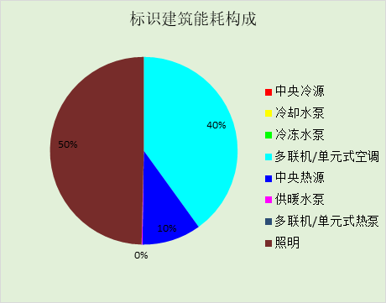
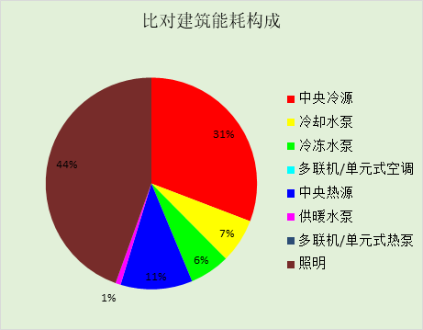
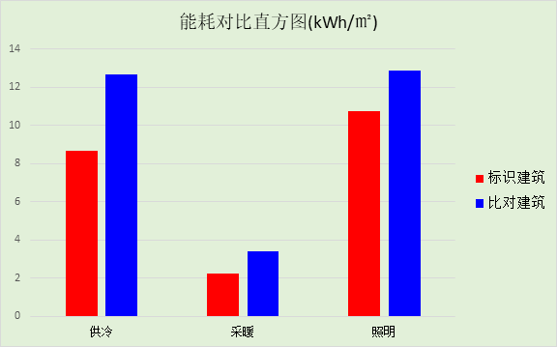

附录

工作日/节假日人员逐时在室率(%)

房间类型 | 1 | 2 | 3 | 4 | 5 | 6 | 7 | 8 | 9 | 10 | 11 | 12 | 13 | 14 | 15 | 16 | 17 | 18 | 19 | 20 | 21 | 22 | 23 | 24
图书馆-卫生间 | 0 | 0 | 0 | 0 | 0 | 0 | 10 | 50 | 100 | 100 | 100 | 30 | 100 | 100 | 100 | 100 | 50 | 20 | 10 | 0 | 0 | 0 | 0 | 0
图书馆-卫生间 | 0 | 0 | 0 | 0 | 0 | 0 | 0 | 20 | 45 | 0 | 0 | 0 | 0 | 0 | 0 | 0 | 0 | 0 | 0 | 0 | 0 | 0 | 0 | 0
图书馆-大厅 | 0 | 0 | 0 | 0 | 0 | 0 | 10 | 50 | 100 | 100 | 100 | 30 | 100 | 100 | 100 | 100 | 50 | 20 | 10 | 0 | 0 | 0 | 0 | 0
图书馆-大厅 | 0 | 0 | 0 | 0 | 0 | 0 | 0 | 20 | 45 | 0 | 0 | 0 | 0 | 0 | 0 | 0 | 0 | 0 | 0 | 0 | 0 | 0 | 0 | 0
办公-报告厅 | 0 | 0 | 0 | 0 | 0 | 0 | 10 | 50 | 100 | 100 | 100 | 30 | 100 | 100 | 100 | 100 | 50 | 20 | 10 | 0 | 0 | 0 | 0 | 0
办公-报告厅 | 0 | 0 | 0 | 0 | 0 | 0 | 0 | 20 | 45 | 0 | 0 | 0 | 0 | 0 | 0 | 0 | 0 | 0 | 0 | 0 | 0 | 0 | 0 | 0
办公-文印间 | 0 | 0 | 0 | 0 | 0 | 0 | 10 | 50 | 100 | 100 | 100 | 30 | 100 | 100 | 100 | 100 | 50 | 20 | 10 | 0 | 0 | 0 | 0 | 0
办公-文印间 | 0 | 0 | 0 | 0 | 0 | 0 | 0 | 20 | 45 | 0 | 0 | 0 | 0 | 0 | 0 | 0 | 0 | 0 | 0 | 0 | 0 | 0 | 0 | 0
办公-普通办公室 | 0 | 0 | 0 | 0 | 0 | 0 | 10 | 50 | 100 | 100 | 100 | 30 | 100 | 100 | 100 | 100 | 50 | 20 | 10 | 0 | 0 | 0 | 0 | 0
办公-普通办公室 | 0 | 0 | 0 | 0 | 0 | 0 | 0 | 20 | 45 | 0 | 0 | 0 | 0 | 0 | 0 | 0 | 0 | 0 | 0 | 0 | 0 | 0 | 0 | 0
图书馆-楼梯间 | 0 | 0 | 0 | 0 | 0 | 0 | 0 | 0 | 0 | 0 | 0 | 0 | 0 | 0 | 0 | 0 | 0 | 0 | 0 | 0 | 0 | 0 | 0 | 0
图书馆-楼梯间 | 0 | 0 | 0 | 0 | 0 | 0 | 0 | 0 | 0 | 0 | 0 | 0 | 0 | 0 | 0 | 0 | 0 | 0 | 0 | 0 | 0 | 0 | 0 | 0
图书馆-目录室 | 0 | 0 | 0 | 0 | 0 | 0 | 10 | 50 | 100 | 100 | 100 | 30 | 100 | 100 | 100 | 100 | 50 | 20 | 10 | 0 | 0 | 0 | 0 | 0
图书馆-目录室 | 0 | 0 | 0 | 0 | 0 | 0 | 0 | 20 | 45 | 0 | 0 | 0 | 0 | 0 | 0 | 0 | 0 | 0 | 0 | 0 | 0 | 0 | 0 | 0
图书馆-设备间 | 0 | 0 | 0 | 0 | 0 | 0 | 0 | 0 | 0 | 0 | 0 | 0 | 0 | 0 | 0 | 0 | 0 | 0 | 0 | 0 | 0 | 0 | 0 | 0
图书馆-设备间 | 0 | 0 | 0 | 0 | 0 | 0 | 0 | 0 | 0 | 0 | 0 | 0 | 0 | 0 | 0 | 0 | 0 | 0 | 0 | 0 | 0 | 0 | 0 | 0
图书馆-走廊 | 0 | 0 | 0 | 0 | 0 | 0 | 10 | 50 | 95 | 95 | 95 | 80 | 80 | 95 | 95 | 95 | 95 | 30 | 30 | 0 | 0 | 0 | 0 | 0
图书馆-走廊 | 0 | 0 | 0 | 0 | 0 | 0 | 0 | 0 | 0 | 0 | 0 | 0 | 0 | 0 | 0 | 0 | 0 | 0 | 0 | 0 | 0 | 0 | 0 | 0
图书馆-阅览室 | 0 | 0 | 0 | 0 | 0 | 0 | 10 | 50 | 100 | 100 | 100 | 30 | 100 | 100 | 100 | 100 | 50 | 20 | 10 | 0 | 0 | 0 | 0 | 0
图书馆-阅览室 | 0 | 0 | 0 | 0 | 0 | 0 | 0 | 20 | 45 | 0 | 0 | 0 | 0 | 0 | 0 | 0 | 0 | 0 | 0 | 0 | 0 | 0 | 0 | 0
办公-阅览室 | 0 | 0 | 0 | 0 | 0 | 0 | 10 | 50 | 100 | 100 | 100 | 30 | 100 | 100 | 100 | 100 | 50 | 20 | 10 | 0 | 0 | 0 | 0 | 0
办公-阅览室 | 0 | 0 | 0 | 0 | 0 | 0 | 0 | 20 | 45 | 0 | 0 | 0 | 0 | 0 | 0 | 0 | 0 | 0 | 0 | 0 | 0 | 0 | 0 | 0

注：上行：工作日；下行：节假日

工作日/节假日照明开关时间表(%)

房间类型 | 1 | 2 | 3 | 4 | 5 | 6 | 7 | 8 | 9 | 10 | 11 | 12 | 13 | 14 | 15 | 16 | 17 | 18 | 19 | 20 | 21 | 22 | 23 | 24
图书馆-卫生间 | 10 | 10 | 10 | 10 | 10 | 10 | 10 | 36 | 62 | 56 | 54 | 43 | 53 | 55 | 58 | 67 | 40 | 18 | 10 | 10 | 10 | 10 | 10 | 10
图书馆-卫生间 | 0 | 0 | 0 | 0 | 0 | 0 | 0 | 0 | 0 | 0 | 0 | 0 | 0 | 0 | 0 | 0 | 0 | 0 | 0 | 0 | 0 | 0 | 0 | 0
图书馆-大厅 | 10 | 10 | 10 | 10 | 10 | 10 | 10 | 36 | 62 | 56 | 54 | 43 | 53 | 55 | 58 | 67 | 40 | 18 | 10 | 10 | 10 | 10 | 10 | 10
图书馆-大厅 | 0 | 0 | 0 | 0 | 0 | 0 | 0 | 0 | 0 | 0 | 0 | 0 | 0 | 0 | 0 | 0 | 0 | 0 | 0 | 0 | 0 | 0 | 0 | 0
办公-报告厅 | 10 | 10 | 10 | 10 | 10 | 10 | 10 | 36 | 62 | 56 | 54 | 43 | 53 | 55 | 58 | 67 | 40 | 18 | 10 | 10 | 10 | 10 | 10 | 10
办公-报告厅 | 0 | 0 | 0 | 0 | 0 | 0 | 0 | 0 | 0 | 0 | 0 | 0 | 0 | 0 | 0 | 0 | 0 | 0 | 0 | 0 | 0 | 0 | 0 | 0
办公-文印间 | 10 | 10 | 10 | 10 | 10 | 10 | 10 | 36 | 62 | 56 | 54 | 43 | 53 | 55 | 58 | 67 | 40 | 18 | 10 | 10 | 10 | 10 | 10 | 10
办公-文印间 | 0 | 0 | 0 | 0 | 0 | 0 | 0 | 0 | 0 | 0 | 0 | 0 | 0 | 0 | 0 | 0 | 0 | 0 | 0 | 0 | 0 | 0 | 0 | 0
办公-普通办公室 | 10 | 10 | 10 | 10 | 10 | 10 | 10 | 36 | 62 | 56 | 54 | 43 | 53 | 55 | 58 | 67 | 40 | 18 | 10 | 10 | 10 | 10 | 10 | 10
办公-普通办公室 | 0 | 0 | 0 | 0 | 0 | 0 | 0 | 0 | 0 | 0 | 0 | 0 | 0 | 0 | 0 | 0 | 0 | 0 | 0 | 0 | 0 | 0 | 0 | 0
图书馆-楼梯间 | 100 | 100 | 100 | 100 | 100 | 100 | 100 | 100 | 100 | 100 | 100 | 100 | 100 | 100 | 100 | 100 | 100 | 100 | 100 | 100 | 100 | 100 | 100 | 100
图书馆-楼梯间 | 100 | 100 | 100 | 100 | 100 | 100 | 100 | 100 | 100 | 100 | 100 | 100 | 100 | 100 | 100 | 100 | 100 | 100 | 100 | 100 | 100 | 100 | 100 | 100
图书馆-目录室 | 10 | 10 | 10 | 10 | 10 | 10 | 10 | 36 | 62 | 56 | 54 | 43 | 53 | 55 | 58 | 67 | 40 | 18 | 10 | 10 | 10 | 10 | 10 | 10
图书馆-目录室 | 0 | 0 | 0 | 0 | 0 | 0 | 0 | 0 | 0 | 0 | 0 | 0 | 0 | 0 | 0 | 0 | 0 | 0 | 0 | 0 | 0 | 0 | 0 | 0
图书馆-设备间 | 100 | 100 | 100 | 100 | 100 | 100 | 100 | 100 | 100 | 100 | 100 | 100 | 100 | 100 | 100 | 100 | 100 | 100 | 100 | 100 | 100 | 100 | 100 | 100
图书馆-设备间 | 100 | 100 | 100 | 100 | 100 | 100 | 100 | 100 | 100 | 100 | 100 | 100 | 100 | 100 | 100 | 100 | 100 | 100 | 100 | 100 | 100 | 100 | 100 | 100
图书馆-走廊 | 0 | 0 | 0 | 0 | 0 | 0 | 10 | 50 | 95 | 95 | 95 | 80 | 80 | 95 | 95 | 95 | 95 | 30 | 30 | 0 | 0 | 0 | 0 | 0
图书馆-走廊 | 0 | 0 | 0 | 0 | 0 | 0 | 0 | 0 | 0 | 0 | 0 | 0 | 0 | 0 | 0 | 0 | 0 | 0 | 0 | 0 | 0 | 0 | 0 | 0
图书馆-阅览室 | 10 | 10 | 10 | 10 | 10 | 10 | 10 | 36 | 62 | 56 | 54 | 43 | 53 | 55 | 58 | 67 | 40 | 18 | 10 | 10 | 10 | 10 | 10 | 10
图书馆-阅览室 | 0 | 0 | 0 | 0 | 0 | 0 | 0 | 0 | 0 | 0 | 0 | 0 | 0 | 0 | 0 | 0 | 0 | 0 | 0 | 0 | 0 | 0 | 0 | 0
办公-阅览室 | 10 | 10 | 10 | 10 | 10 | 10 | 10 | 36 | 62 | 56 | 54 | 43 | 53 | 55 | 58 | 67 | 40 | 18 | 10 | 10 | 10 | 10 | 10 | 10
办公-阅览室 | 0 | 0 | 0 | 0 | 0 | 0 | 0 | 0 | 0 | 0 | 0 | 0 | 0 | 0 | 0 | 0 | 0 | 0 | 0 | 0 | 0 | 0 | 0 | 0

注：上行：工作日；下行：节假日

工作日/节假日设备逐时使用率(%)

房间类型 | 1 | 2 | 3 | 4 | 5 | 6 | 7 | 8 | 9 | 10 | 11 | 12 | 13 | 14 | 15 | 16 | 17 | 18 | 19 | 20 | 21 | 22 | 23 | 24
图书馆-卫生间 | 0 | 0 | 0 | 0 | 0 | 0 | 10 | 50 | 100 | 100 | 100 | 100 | 100 | 100 | 100 | 100 | 50 | 20 | 10 | 0 | 0 | 0 | 0 | 0
图书馆-卫生间 | 0 | 0 | 0 | 0 | 0 | 0 | 0 | 0 | 0 | 0 | 0 | 0 | 0 | 0 | 0 | 0 | 0 | 0 | 0 | 0 | 0 | 0 | 0 | 0
图书馆-大厅 | 0 | 0 | 0 | 0 | 0 | 0 | 10 | 50 | 100 | 100 | 100 | 100 | 100 | 100 | 100 | 100 | 50 | 20 | 10 | 0 | 0 | 0 | 0 | 0
图书馆-大厅 | 0 | 0 | 0 | 0 | 0 | 0 | 0 | 0 | 0 | 0 | 0 | 0 | 0 | 0 | 0 | 0 | 0 | 0 | 0 | 0 | 0 | 0 | 0 | 0
办公-报告厅 | 0 | 0 | 0 | 0 | 0 | 0 | 10 | 50 | 100 | 100 | 100 | 100 | 100 | 100 | 100 | 100 | 50 | 20 | 10 | 0 | 0 | 0 | 0 | 0
办公-报告厅 | 0 | 0 | 0 | 0 | 0 | 0 | 0 | 0 | 0 | 0 | 0 | 0 | 0 | 0 | 0 | 0 | 0 | 0 | 0 | 0 | 0 | 0 | 0 | 0
办公-文印间 | 0 | 0 | 0 | 0 | 0 | 0 | 10 | 50 | 100 | 100 | 100 | 100 | 100 | 100 | 100 | 100 | 50 | 20 | 10 | 0 | 0 | 0 | 0 | 0
办公-文印间 | 0 | 0 | 0 | 0 | 0 | 0 | 0 | 0 | 0 | 0 | 0 | 0 | 0 | 0 | 0 | 0 | 0 | 0 | 0 | 0 | 0 | 0 | 0 | 0
办公-普通办公室 | 0 | 0 | 0 | 0 | 0 | 0 | 10 | 50 | 100 | 100 | 100 | 100 | 100 | 100 | 100 | 100 | 50 | 20 | 10 | 0 | 0 | 0 | 0 | 0
办公-普通办公室 | 0 | 0 | 0 | 0 | 0 | 0 | 0 | 0 | 0 | 0 | 0 | 0 | 0 | 0 | 0 | 0 | 0 | 0 | 0 | 0 | 0 | 0 | 0 | 0
图书馆-楼梯间 | 100 | 100 | 100 | 100 | 100 | 100 | 100 | 100 | 100 | 100 | 100 | 100 | 100 | 100 | 100 | 100 | 100 | 100 | 100 | 100 | 100 | 100 | 100 | 100
图书馆-楼梯间 | 100 | 100 | 100 | 100 | 100 | 100 | 100 | 100 | 100 | 100 | 100 | 100 | 100 | 100 | 100 | 100 | 100 | 100 | 100 | 100 | 100 | 100 | 100 | 100
图书馆-目录室 | 0 | 0 | 0 | 0 | 0 | 0 | 10 | 50 | 100 | 100 | 100 | 100 | 100 | 100 | 100 | 100 | 50 | 20 | 10 | 0 | 0 | 0 | 0 | 0
图书馆-目录室 | 0 | 0 | 0 | 0 | 0 | 0 | 0 | 0 | 0 | 0 | 0 | 0 | 0 | 0 | 0 | 0 | 0 | 0 | 0 | 0 | 0 | 0 | 0 | 0
图书馆-设备间 | 100 | 100 | 100 | 100 | 100 | 100 | 100 | 100 | 100 | 100 | 100 | 100 | 100 | 100 | 100 | 100 | 100 | 100 | 100 | 100 | 100 | 100 | 100 | 100
图书馆-设备间 | 100 | 100 | 100 | 100 | 100 | 100 | 100 | 100 | 100 | 100 | 100 | 100 | 100 | 100 | 100 | 100 | 100 | 100 | 100 | 100 | 100 | 100 | 100 | 100
图书馆-走廊 | 0 | 0 | 0 | 0 | 0 | 0 | 10 | 50 | 95 | 95 | 95 | 50 | 50 | 95 | 95 | 95 | 95 | 30 | 30 | 0 | 0 | 0 | 0 | 0
图书馆-走廊 | 0 | 0 | 0 | 0 | 0 | 0 | 0 | 0 | 0 | 0 | 0 | 0 | 0 | 0 | 0 | 0 | 0 | 0 | 0 | 0 | 0 | 0 | 0 | 0
图书馆-阅览室 | 0 | 0 | 0 | 0 | 0 | 0 | 10 | 50 | 100 | 100 | 100 | 100 | 100 | 100 | 100 | 100 | 50 | 20 | 10 | 0 | 0 | 0 | 0 | 0
图书馆-阅览室 | 0 | 0 | 0 | 0 | 0 | 0 | 0 | 0 | 0 | 0 | 0 | 0 | 0 | 0 | 0 | 0 | 0 | 0 | 0 | 0 | 0 | 0 | 0 | 0
办公-阅览室 | 0 | 0 | 0 | 0 | 0 | 0 | 10 | 50 | 100 | 100 | 100 | 100 | 100 | 100 | 100 | 100 | 50 | 20 | 10 | 0 | 0 | 0 | 0 | 0
办公-阅览室 | 0 | 0 | 0 | 0 | 0 | 0 | 0 | 0 | 0 | 0 | 0 | 0 | 0 | 0 | 0 | 0 | 0 | 0 | 0 | 0 | 0 | 0 | 0 | 0

注：上行：工作日；下行：节假日

工作日/节假日空调系统运行时间表(1:开,0:关)
采暖期：
系统编号 | 1 | 2 | 3 | 4 | 5 | 6 | 7 | 8 | 9 | 10 | 11 | 12 | 13 | 14 | 15 | 16 | 17 | 18 | 19 | 20 | 21 | 22 | 23 | 24
自动 | 0 | 0 | 0 | 0 | 0 | 0 | 0 | 0 | 1 | 1 | 1 | 1 | 1 | 1 | 1 | 1 | 1 | 0 | 0 | 0 | 0 | 0 | 0 | 0
自动 | 0 | 0 | 0 | 0 | 0 | 0 | 0 | 0 | 0 | 0 | 0 | 0 | 0 | 0 | 0 | 0 | 0 | 0 | 0 | 0 | 0 | 0 | 0 | 0
供冷期：

系统编号 | 1 | 2 | 3 | 4 | 5 | 6 | 7 | 8 | 9 | 10 | 11 | 12 | 13 | 14 | 15 | 16 | 17 | 18 | 19 | 20 | 21 | 22 | 23 | 24
自动 | 0 | 0 | 0 | 0 | 0 | 0 | 0 | 0 | 1 | 1 | 1 | 1 | 1 | 1 | 1 | 1 | 1 | 0 | 0 | 0 | 0 | 0 | 0 | 0
自动 | 0 | 0 | 0 | 0 | 0 | 0 | 0 | 0 | 0 | 0 | 0 | 0 | 0 | 0 | 0 | 0 | 0 | 0 | 0 | 0 | 0 | 0 | 0 | 0

注：上行：工作日；下行：节假日

工作日/节假日新风运行时间表(%)
采暖期：
系统编号 | 1 | 2 | 3 | 4 | 5 | 6 | 7 | 8 | 9 | 10 | 11 | 12 | 13 | 14 | 15 | 16 | 17 | 18 | 19 | 20 | 21 | 22 | 23 | 24
自动 | 0 | 0 | 0 | 0 | 0 | 0 | 0 | 0 | 100 | 100 | 100 | 100 | 100 | 100 | 100 | 100 | 100 | 0 | 0 | 0 | 0 | 0 | 0 | 0
自动 | 0 | 0 | 0 | 0 | 0 | 0 | 0 | 0 | 0 | 0 | 0 | 0 | 0 | 0 | 0 | 0 | 0 | 0 | 0 | 0 | 0 | 0 | 0 | 0
供冷期：

系统编号 | 1 | 2 | 3 | 4 | 5 | 6 | 7 | 8 | 9 | 10 | 11 | 12 | 13 | 14 | 15 | 16 | 17 | 18 | 19 | 20 | 21 | 22 | 23 | 24
自动 | 0 | 0 | 0 | 0 | 0 | 0 | 0 | 0 | 100 | 100 | 100 | 100 | 100 | 100 | 100 | 100 | 100 | 0 | 0 | 0 | 0 | 0 | 0 | 0
自动 | 0 | 0 | 0 | 0 | 0 | 0 | 0 | 0 | 0 | 0 | 0 | 0 | 0 | 0 | 0 | 0 | 0 | 0 | 0 | 0 | 0 | 0 | 0 | 0

注：上行：工作日；下行：节假日

